TICKET DE SALIDA N° DE GUÍA: 18
UNIDAD 2: Acciones motrices en relación a sí mismos, un objeto o un compañero.
ASIGNATURA: Educación Física y Salud
NOMBRE ESTUDIANTE: ______________________________________________________
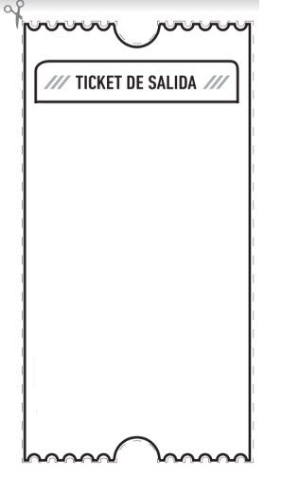
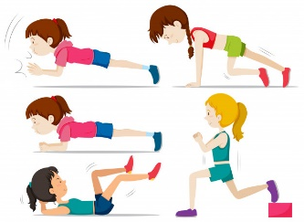

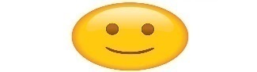

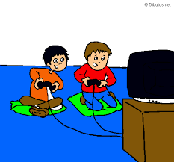
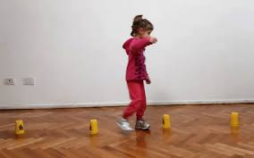
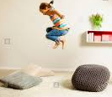
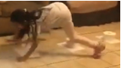
CURSO: Primero Básico LETRA: A-B-C
2.- Escribe el nombre de dos ejercicios o posturas trabajadas y dibújalos.
Con la ayuda de un adulto, el estudiante puede escribir su respuesta.

- Nombre: _________________________  DIBUJO | - Nombre: ________________________  DIBUJO
1.- Marca con una X las imágenes que representan la clase de hoy.
3.- ¿Cuál de las caritas identifica mejor tu Aprendizaje de hoy?

